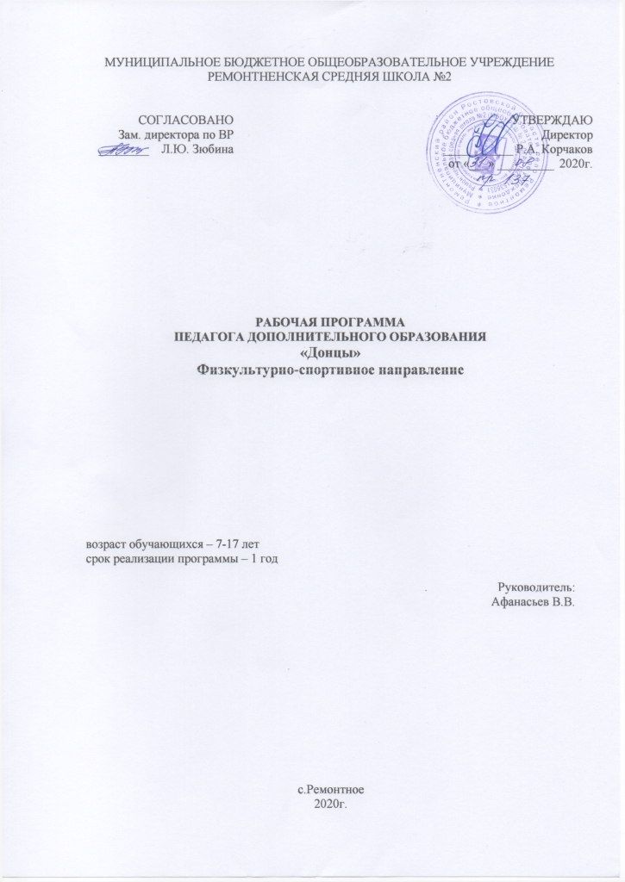
- Пояснительная записка

Актуальность.
Проблема патриотического воспитания и гражданского становления подрастающего поколения сегодня одна из актуальных задач государства и общества. В Национальной доктрине образования в Российской Федерации определена не только государственная политика в области образования, но и дан социальный заказ государства на воспитание человека с активной жизненной позицией, трудолюбивого и высоконравственного, патриота своей Родины, уважающего права и свободы личности, традиции и культуру других народов, проявляющего национальную и религиозную терпимость. Изменения военно-политической обстановки в мире требуют укрепления экономической мощи Отечества, повышения его обороноспособности, отлаженной работы всей системы патриотического воспитания подрастающего поколения, подготовки его к защите Родины.
Направленность программы – военно-патриотическая, гражданско-патриотическая.
Цель программы: формирование социально-активной личности гражданина и патриота, обладающего чувством национальной гордости, любви к Родине, своему народу и готовности к его защите.
Задачи:
- воспитание чувства патриотизма, формирования у подрастающего поколения чувства верности Родине, готовности к служению Отечеству и его вооруженной защите;
- передача и развития лучших традиций российского воинства;
- противодействие проявлениям политического и религиозного экстремизма в молодежной среде;
- физическое развитие молодежи и детей, повышение привлекательности здорового образа жизни;
- участие в подготовке граждан к военной службе, популяризации работы в органах внутренних дел;
- усиление роли семьи в воспитании полноценных граждан общества.
Основными принципами реализации программы являются:
- развитие у учащихся гражданственности, патриотизма как важнейших духовно-нравственных и социальных ценностей, формирование у нее профессионально значимых качеств и умений и готовности к их активному проявлению в различных сферах жизни, верности конституционному и воинскому долгу, высокой дисциплинированности и ответственности, уважения к родному городу его жителям и гостям;
- использование материальной и технической базы школы для проведения занятий с подростками;
- подготовка к службе в рядах ВС РФ;
- сохранение духовного, интеллектуального потенциала России.
Возраст детей: дополнительная образовательная программа рассчитана на детей 11-16 лет.
Количество детей в группе – 20 человек.
Сроки реализации дополнительной образовательной программы
Программа рассчитана на 1 год обучения – 108 часов занятий.
Формы и режим занятий
Режим работы – 2 раза в неделю по 3 часа. Продолжительность занятия 40 минут.
Занятия проводятся в различной форме:
- практические занятия;
- соревнования;
- конкурсы;
- смотры;
- исследовательская и поисковая работа;
- игры.

Личностные, метапредметные, предметные результаты освоения курса.
Личностные результаты:
• развитие личностных, в том числе духовных и физических, качеств, обеспечивающих защищенность жизненно важных интересов личности от внешних и внутренних угроз;
• формирование потребности соблюдать нормы здорового образа жизни, осознанно выполнять правила безопасности жизнедеятельности;
• воспитание ответственного отношения к сохранению окружающей природной среды, личному здоровью как к индивидуальной и общественной ценности.
Метапредметные результаты:
• овладение умениями формулировать личные понятия о безопасности; анализировать причины возникновения опасных и чрезвычайных ситуаций; обобщать и сравнивать по следствия опасных и чрезвычайных ситуаций; выявлять причинно-следственные связи опасных ситуаций и их влияние на безопасность жизнедеятельности человека;
• овладение обучающимися навыками самостоятельно определять цели и задачи по безопасному поведению в повседневной жизни и в различных опасных и чрезвычайных ситуациях, выбирать средства реализации поставленных целей, оценивать результаты своей деятельности в обеспечении личной безопасности;
• формирование умения воспринимать и перерабатывать информацию, генерировать идеи, моделировать индивидуальные подходы к обеспечению личной безопасности в повседневной жизни и в чрезвычайных ситуациях;
• приобретение опыта самостоятельного поиска, анализа и отбора информации в области безопасности жизнедеятельности с использованием различных источников и новых информационных технологий;
• развитие умения выражать свои мысли и способности слушать собеседника, понимать его точку зрения, признавать право другого человека на иное мнение;
• освоение приемов действий в опасных и чрезвычайных ситуациях природного, техногенного и социального характера;
• формирование умений взаимодействовать с окружающими, выполнять различные социальные роли во время и при ликвидации последствий чрезвычайных ситуаций.
• формирование духовно-нравственных качеств учащихся для снижения опасности быть вовлеченным в экстремистскую и террористическую деятельность.
Предметные результаты:
• формирование убеждения в необходимости безопасного и здорового образа жизни;
• понимание личной и общественной значимости современной культуры безопасности жизнедеятельности;
• понимание роли государства и действующего законодательства в обеспечении национальной безопасности и защиты населения от опасных и чрезвычайных ситуаций природного, техногенного и социального характера, в том числе от экстремизма и терроризма;
• формирование установки на здоровый образ жизни, исключающий употребления алкоголя, наркотиков, курения и нанесения иного вреда здоровью;
• формирование экстремистской и антитеррористической личностной позиции;
• понимание необходимости сохранения природы и окружающей среды для полноценной жизни человека;
• знание основных опасных и чрезвычайных ситуаций природного, техногенного и социального характера, включая экстремизм и терроризм и их последствия для личности, общества и государства;

Принцип, положенный в основу массовых мероприятий.
Патриотическое воспитание понимается как систематическая и целенаправленная педагогическая деятельность по формированию у учащихся высокого патриотического сознания, чувства верности своему Отечеству, стремления к выполнению своего гражданского долга.
Программа опирается на принцип социальной активности, индивидуализации, мотивированности, взаимодействия личности и коллектива, развивающего воспитания и единства образовательной и воспитательной среды.

Этапы реализации Программы.
I этап: проектный.
Цель: подготовка условий создания системы гражданско-патриотического воспитания.
Задачи:
1.Изучить нормативную базу, подзаконные акты.
2.Разработать, обсудить и утвердить программу по гражданско-патриотическому воспитанию.
3.Проанализировать материально-технические, педагогические условия реализации программы.
4.Подобрать диагностические методики по основным направлениям программы.
II этап: практический.
Цель: реализация программы по гражданско-патриотическому воспитанию «Казачья удаль».
Задачи:
1. Отработать содержание деятельности, наиболее эффективные формы и методы воспитательного воздействия.
2. Разработать методические рекомендации по гражданско-патриотическому воспитанию.
3. Вовлекать в систему гражданско-патриотического воспитания представителей всех субъектов образовательной деятельности.
4. Проводить мониторинг реализации программы.
5. Принимать участие в конкурсах по гражданско-патриотическому воспитанию.
III этап: аналитический.
Цель: анализ итогов реализации программы.
Задачи:
1.Обобщить результаты работы.
2.Провести коррекцию затруднений в реализации программы.
3.Спланировать работу на следующий период.

Содержание программы
Огневая подготовка
В результате изучения дисциплины учащиеся должны знать:
- меры безопасности при обращении с оружием;
- инструкцию по мерам безопасности в тире и на стрельбище;
- устройство малокалиберной и пневматической винтовок, автомата Калашникова, взаимодействие частей, подготовку к стрельбе, возможные неисправности и способы их устранения;
- основы техники стрельбы и методики тренировки.
Уметь:
- готовить оружие к стрельбе;
- вести стрельбу из него по недвижимым целям в соответствии с приемами и правилами;
- анализировать результаты стрельбы;
- корректировать стрельбу и вносить поправки в установку прицела
Гражданская оборона.
В результате изучения дисциплины учащиеся должны знать:
- правила пожарной безопасности и действия в случае возникновения пожара;
- оружия массового поражения;
- коллективные средства защиты;
- индивидуальные средства защиты;
Уметь:
- пользоваться средствами индивидуальной и коллективной защиты;
- проводить частичную санитарную обработку людей.
Медицинская подготовка
В результате изучения дисциплины учащиеся должны знать:
- санитарные посты и дружины;
- виды медицинской помощи;
- назначение и устройство аптечки.
Уметь:
- оказывать первую медицинскую помощь;
- накладывать жгут, повязки;
- применять аптечку.
Физическая подготовка.
В результате изучения дисциплины учащиеся должны знать:
- роль и место физической культуры в общей системе воспитания;
- влияние физических упражнений на организм человека;
- нормативные требования по физической подготовке;
- требования личной и общественной гигиены;
- меры предупреждения травматизма.
Уметь:
- совершать кроссы;
- совершать марш-бросок в составе группы;
- выполнять нормативы.

Формы подведения итогов реализации данной программы:
- опрос;
- наблюдение;
- контрольные испытания;
- соревнования районного уровня.
2. Учебно-тематический план
№ п/п | Наименование дисциплин | Всего часов | Из них
№ п/п | Наименование дисциплин | Всего часов | Лекции | Практ. занятия
1. | Вводное занятие. | 1 | 1 | 0
2. | Патриотическое воспитание | 15 | 15 | 0
3. | История казачества | 8 | 7 | 1
4. | Строевая подготовка | 13 | 1 | 12
5. | Основы доврачебной помощи | 7 | 3 | 4
6. | Гражданская оборона | 7 | 6 | 1
7. | Огневая подготовка | 15 | 4 | 11
8. | Тактическая подготовка | 8 | 8 | 0
9 | Физическая подготовка | 12 | 2 | 10
10. | Фланкировка | 14 | 1 | 13
11. | Итоговое занятие. | 2 | 2 | 0
 | ВСЕГО ЧАСОВ: | 102 | 50 | 52

Содержание программы
1. Вводное занятие
Комплектация объединения. Знакомство с планом работы и правилами ТБ на занятиях.
2. Патриотическое воспитание
Государственные символы России. Дни воинской славы и памятные даты России. История создания ВС России.
2. История казачества
Земля Донская: Положение на карте. Границы. Реки, озера и моря края. Города и станицы. История возникновения станиц Ростовской области. Казачье общество. История создания куреня, Казачье общество сегодня. Казачьи традиции. Ритуалы Кубанского казачьего войска. Казачья символика. Форма одежды, Эмблемы войск, Гербы, Воинские звания.
4. Строевая подготовка
Строи, их элементы. Предварительная и исполнительная команды. Обязанности курсанта перед построением и в строю. Ответ на приветствие на месте. Строевой шаг. Повороты в движении направо и налево. Повороты кругом в движении. Повороты на месте и в движении. Выполнение воинского приветствия на месте и в движении.
5. Основы доврачебной помощи
Личная гигиена и профилактика заболеваний. Наложение повязок. 1-ая медицинская помощь при ранениях, несчастных случаях и заболеваниях. Профилактика осложнения ранения. Понятие о повязке и перевязке. Подручные средства для повязок. Правила наложения стерильных повязок на верхние конечности, промежности и нижние конечности.
ПМП при кровотечениях. 1-ая медицинская помощь при кровотечениях, способы временной остановки кровотечения. Точки пальцевого прижатия артерий. Правила наложения кровоостанавливающего жгута и закрутка из подручных средств. Помощь при большой потери крови.
Психологическая подготовка к службе в ВС и МВД.
6. Гражданская оборона
История создания и развития ГО в России.
Оружие массового поражения. Сигналы гражданской обороны.
Устройство и назначение противогаза. Назначение и устройство общевойскового противогаза. Особенности устройства противогазов ГП-5, ГП-7. Пользование поврежденным противогазом.
7. Огневая подготовка
Назначение, боевые свойства, общее устройство и принцип работы автомата. Последовательность неполной разборки и сборки автомата. Назначение и общее устройство основных частей и механизмов автомата и патрона к нему. Подготовка автомата к стрельбе. Возможные задержки и неисправности при стрельбе и способы их устранения. Снаряжение магазина патронами и заряжение автомата. Выполнение упражнения из пневматической винтовки. Цель мишень №8. Расстояние до цели – 10м. Количество выстрелов –25. Задание: личное первенство.
Стрельба по мишени №8 из трех положений: сидя за столом или лежа с упора, с колена, стоя.
Задание: личное первенство.
8. Тактическая подготовка
Обязанности солдата в бою. Личное оружие и экипировка солдат. Способы ведения разведки, изучение местности, определение расстояний до ориентиров и целей с помощью условных величин.
9. Физическая подготовка
Бег 30, 60 метров. Подтягивание. Метание гранаты. Кросс 1500 метров. Челночный бег. Полоса препятствий.

10. Итоговое занятие.

4. Методическое обеспечение программы

Материально - техническое оснащение.
При проведении мероприятий используются: персональные компьютеры, аудио, видео аппаратура, музыкальные центры, мультимедиа проекторы, диски CD-RW, DVD, Интернет технологии.
Методическое обеспечение: литературный и иллюстративный материал по тематике, методические разработки педагога, сценарии мероприятий, положения о проведении конкурсов; дидактический материал: анкеты, тесты, описание игр и т.д.

Календарно-тематическое планирование

Номер п/п | Тема занятия | Содержание  деятельности | Количество  часов | Дата
Номер п/п | Тема занятия | Содержание  деятельности |  | план | факт
1. | Вводное занятие | Комплектация объединения. Знакомство с планом работы и правилами ТБ на занятиях. | 1 | 5.09
2. | История казачества | Земля Донская, положение на карте, границы | 1
3. | История казачества | Казачье общество сегодня | 1 | 12.09
4. | Патриотическое воспитание | История моего края | 1
5. | История казачества | Казачьи игры | 1 | 19.09
6. | Патриотическое воспитание | День воинской славы 21 сентября: Куликовская битва | 1
7. | Патриотическое воспитание | История создания ВС России | 1 | 26.09
8. | Строевая подготовка | Строй и его элементы. Предварительная и исполнительная команды | 1
9. | История казачества | Земля Донская: История возникновения станиц Ростовской области | 1 | 3.10
10. | Строевая подготовка | Строевая стойка. Повороты на месте. | 1
11. | Строевая подготовка | Передвижение в строю | 1 | 10.10
12. | Строевая подготовка | Обязанности курсанта перед построением и в строю | 1
13. | Тактическая подготовка | Обязанности солдата в бою | 1 | 17.10
14. | Тактическая подготовка | Личное оружие и экипировка солдата. | 1
15. | История казачества | История создания куреня | 1 | 24.10
16. | Гражданская оборона | История создания и развития гражданской обороны в России | 1
17. | Фланкировка | Развязка кисти, упражнения на развязку кисти | 1 | 31.10
18. | Физическая подготовка | Выполнение упражнений челночный бег, бег на 30, 60, 100 метров | 1
19. | Фланкировка | Восьмерки | 1 | 7.11
20. | Тактическая подготовка | Способы ведения разведки, изучение местности | 1
21. | Основы доврачебной помощи | Психологическая подготовка к службе в ВС и МВД | 1 | 14.11
22. | История казачества | Казачьи традиции | 1
23. | Патриотическое воспитание | День воинской славы 4 ноября: День народного единства | 1 | 21.11
24. | Гражданская оборона | Оружие массового поражения. Сигналы гражданской обороны | 1
25. | История казачества | Казачья символика: гербы, воинские звания | 1 | 28.11
26. | Основы доврачебной помощи | Личная гигиена и профилактика заболеваний | 1
27. | История казачества | Казачья символика: форма одежды, эмблемы | 1 | 5.12
28. | Основы доврачебной помощи | ПМП при травмах и ушибах | 1
29. | Фланкировка | Инструкция по технике безопасности. Основы обращения с оружием | 1 | 12.12
30. | Основы доврачебной помощи | ПМП при переломах и кровотечениях, способы временной остановки кровотечения | 1
31. | История казачества | История казачьей шашки | 1 | 19.12
32. | Патриотическое воспитание | День воинской славы 5 декабря: Битва под Москвой | 1
33. | Фланкировка | Виды стоек, постановка стоек | 1 | 26.12
34. | Физическая подготовка | Теория и практика разминки перед нагрузками | 1
35. | Фланкировка | Развязка кисти, упражнения на развязку кисти | 1 | 16.01
36. | Физическая подготовка | Выполнение упражнений челночный бег, бег на 30, 60, 100 метров | 1
37. | Фланкировка | Восьмерки | 1 | 23.01
38. | Тактическая подготовка | Способы ведения разведки, изучение местности | 1
39. | Фланкировка | Прямая и обратная восьмерки | 1 | 30.01
40. | Огневая подготовка | Меры безопасности при обращении с оружием и боеприпасами | 1
41. | Фланкировка | Вертикальная восьмерка | 1 | 6.02
42. | Огневая подготовка | Устройство и порядок применения ручного стрелкового оружия | 1
43. | Патриотическое воспитание | День воинской славы 27 января: День снятия блокады Ленинграда | 1 | 13.02
44. | Огневая подготовка | Выполнение упражнения из пневматической винтовки | 1
45. | Патриотическое воспитание | День воинской славы 2 февраля: Сталинградская битва | 1 | 20.02
46. | Строевая подготовка | Строевой шаг. Ответ на приветствие на месте | 1
47. | Фланкировка | Боковая восьмерка | 1 | 27.02
48. | Строевая подготовка | Повороты в движении направо и налево. Повороты кругом в движении | 1
49. | Фланкировка | Восьмерка за спину | 1 | 6.03
50. | Строевая подготовка | Выполнение воинского приветствия на месте и в движении | 1
51. | Фланкировка | Перехваты шашки | 1 | 13.03
52. | Патриотическое воспитание | Государственные символы России | 1
53. | Фланкировка | Подбросы шашки | 1 | 20.03
54. | Гражданская оборона | Назначение и устройство общевойскового противогаза | 1
55. | Фланкировка | Фигуры фланкировки с двумя шашками | 1 | 27.03
56. | Физическая подготовка | Выполнение упражнения метание гранаты | 1
57. | Фланкировка | Рубка шашкой | 1 | 3.04
58. | Тактическая подготовка | Изучение местности, определение расстояний до ориентиров целей с помощью уровненных величин. | 1
59. | Тактическая подготовка | Изучение местности, определение расстояний до ориентиров целей с помощью уровненных величин. | 1 | 10.04
60. | Фланкировка | Мельница простая и обратная | 1
61. | Патриотическое воспитание | Герои России и СССР | 1 | 17.04
62. | Огневая подготовка | Стрельба по мишени №8 из положения лежа | 1
63. | Огневая подготовка | Стрельба по мишени №8 из положения лежа | 1 | 24.05
64. | Огневая подготовка | Стрельба по мишени №8 из положения сидя за столом и с колена | 1
65. | Огневая подготовка | Стрельба по мишени №8 из положения сидя за столом и с колена | 1 | 8.05
66. | Огневая подготовка | Стрельба по мишени №8 из положения стоя | 1
67. | Огневая подготовка | Стрельба по мишени №8 из положения стоя | 1 | 15.05
68. | Патриотическое воспитание | Дни воинской славы и памятные даты Росси | 1
69. | История казачества | Казачьи игры и забавы | 1 | 22.05
70. | Патриотическое воспитание | День воинской славы 9 мая: День Победы | 1
71. | Гражданская оборона | Особенности устройства противогазов ГП-5, ГП-7 | 1 | 29.05
72. | Итоговое занятие | Итоговое занятие | 1

Список литературы

- Аронов А. А. «Воспитать патриотов» Москва, Просвещение, 2014.
- Можейко И. В. «Государственная символика России» Москва, 2009.
- П. Ф. Куклин, Л. А. Тетушкина, Л. А. Лаврова «Военно-спортивные игры». Волгоград: Учитель, 2009.
- Конвенция ООН о правах ребенка.
- Государственная программа “Патриотическое воспитание граждан Российской Федерации на 2016–2020 годы”.
- Рекомендации “Об организации воспитательной деятельности по ознакомлению с историей и значением официальных государственных символов Российской Федерации и их популяризации” (письмо Минобразования России от 01.03.2003 г. № 30-51-131/ 16).
- Методические рекомендации Минобразования России о взаимодействии образовательного учреждения с семьей (приложение к письму Минобразования России от 3101.2001 г. № 90/30-16).

ДОКУМЕНТ ПОДПИСАН ЭЛЕКТРОННОЙ ПОДПИСЬЮ
СВЕДЕНИЯ О СЕРТИФИКАТЕ ЭП
Владелец | Корчаков Роман Александрович
Основание | Защита подлинности документа
Сертификат | 0081b0ecc9b1701325
Действителен | С 11.01.2021 по 10.01.2026

